**Муниципальное бюджетное общеобразовательное учреждение**

**«Ольховская средняя школа»**

**Ольховского муниципального района Волгоградской области**

**(МБОУ "Ольховская СШ")**

Конкурс-исследование

«Если бы Х был деревом»

|  |
| --- |
| Участники исследования –  Хоботов Данил Денисович,  Барабанов Иван Владимирович,  Карх Маргарита Ивановна,  обучающиеся 5Б класса;  Симакова Анна Игоревна,  Синецкий Александр Андреевич,  Родин Иван Алексеевич,  обучающиеся 6Б класса;  Фирсова Мария Тимофеевна,  Иванов Фёдор Николаевич,  Воронцов Данила Артурович, обучающиеся 8Б класса.  Руководитель – Заломина Светлана Владимировна, учитель географии и биологии |

с. Ольховка, 2024 г

Существует мнение, что крестьяне высаживали перед домом березу так, как берёза растёт очень быстро, и она **мощный осушитель почвы** у дома. Она, как насос вытягивает влагу из земли, что способствует лучшему сохранению нижних венцов у деревянного сруба, чтобы те не гнили от влаги. При этом береза достаточно декоративна. Какие еще растения можно посадить рядом с домом, чтобы было и полезно, и красиво, и переувлажненную почву при этом подсушивали?

Участники исследования:

Волгоградская область, Ольховский район, село Ольховка, ул.Восточная, д.9.

МБОУ «Ольховская средняя школа» Ольховского муниципального района Волгоградской области.

Команда №1

Хоботов Данил Денисович, обучающийся 5Б класса МБОУ «Ольховская средняя школа» Ольховского муниципального района Волгоградской области.

Барабанов Иван Владимирович, обучающийся 5Б класса МБОУ «Ольховская средняя школа» Ольховского муниципального района Волгоградской области.

Карх Маргарита Ивановна, обучающаяся 5Б класса МБОУ «Ольховская средняя школа» Ольховского муниципального района Волгоградской области.

Команда №2

Симакова Анна Игоревна, обучающаяся 6Б класса МБОУ «Ольховская средняя школа» Ольховского муниципального района Волгоградской области.

Синецкий Александр Андреевич, обучающийся 6Б класса МБОУ «Ольховская средняя школа» Ольховского муниципального района Волгоградской области.

Родин Иван Алексеевич, обучающийся 6Б класса МБОУ «Ольховская средняя школа» Ольховского муниципального района Волгоградской области.

Команда №3

Фирсова Мария Тимофеевна, обучающаяся 8Б класса МБОУ «Ольховская средняя школа» Ольховского муниципального района Волгоградской области.

Иванов Фёдор Николаевич, обучающийся 8Б класса МБОУ «Ольховская средняя школа» Ольховского муниципального района Волгоградской области.

Воронцов Данила Артурович, обучающийся 8Б класса МБОУ «Ольховская средняя школа» Ольховского муниципального района Волгоградской области.

Руководитель – учитель географии и биологии Заломина Светлана Владимировна.

**Тема исследования:** Если бы сенполия фиалкоцветковая (каланхоэ Блоссфельда, пеларгония обыкновенная) была деревом…

Цель исследования: определение подходящего для осушения почвы растения (на примере комнатного растения).

Объект исследования: Листья разных комнатных растений. Комнатное растение фиалка узамбарская, каланхоэ Блоссфельда, пеларгония обыкновенная.

Предмет исследования: транспирирующие органы растений и процесс испарения воды.

Гипотеза 1: Площадь листа, количество устьиц влияет на скорость испарения.

Задачи:

1. изучить теоретические вопросы темы в литературных источниках;
2. изучить условия произрастания растений в естественных условиях;
3. провести практические опыты;
4. изучить строение, количество устьиц, наличие кутикулы;
5. сделать выводы как строение устьиц, наличие факторов влияют на транспирацию.

Литературный обзор:

1. Условия произрастания:

**Сенполия фиалкоцветковая (узамбарская фиалка), семейство Геснериевые.**

Сенполия растет во влажных районах в лесах, вблизи рек и ручьев, в расщелинах скал.

Предпочитает защищенные от солнечных лучей места.

**Почва:** лёгкие, дренированные почвы слабокислой реакции (pH от 5,5 до 6,5).

**Температура:** теплолюбивое растение, оптимальная с весны до осени — 18–24 °С, зимой — 15–18 °С.

**Свет:** яркий, но рассеянный свет, продолжительность светового дня должна быть 13–14 часов.

**Каланхоэ Блоссфельда, семейство Толстянковые.**

Суккулентное растение каланхоэ Блоссфельда (Kalanchoe blossfeldiana) является вечнозеленым многолетником. Каланхоэ, будучи тропическим гостем, предпочитает влажный воздух и высокую температуру. Зимой температура воздуха не должна опускаться ниже 18 ºС. Допустимо понижение до 13-15 ºС, но в этом случае развитие каланхоэ полностью затормозится.  
Каланхоэ Блоссфельда предпочитает умеренный полив без пересушивания земляного кома, субстрат должен быть рыхлым и влажным, однако застой воды крайне нежелателен. Он может привести к заболачиванию почвы, загниванию корней и гибели растения.

**Пеларгония обыкновенная, семейство Гераниевые.**

**Пеларгония — теплолюбивое растение, поэтому оптимальная температура для неё варьируется между +20°С и +25°С.** Если в помещении холодно, герань не будет цвести.

**Пеларгония светолюбива**. Она может расти под прямыми солнечными лучами, поэтому её можно смело ставить на освещённый подоконник. Однако нужно обеспечить хорошую циркуляцию воздуха, чтобы растение не перегрелось, особенно во время полуденного солнца.

**Режим полива**: поливать герань следует по мере высыхания почвы в горшке. Обычно осенью и зимой процедуру проводят раз в десять дней, а летом и весной — раз в три-четыре дня.

**Влажность воздуха**: герань любит сухой климат, поэтому слишком влажный воздух в помещении она переносит плохо. Разрешается проветривать помещение, в котором растёт пеларгония.

2. Особенности строения транспирирующего органа

У растений имеются органы газообмена и транспирации – устьица, чечевички.

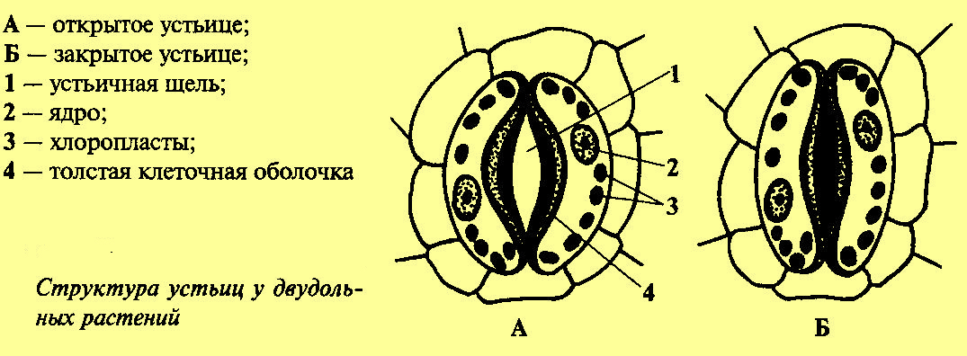

На интенсивность транспирации влияют следующие структуры:

1. Число устьиц и их размещение на листе.
2. Степень открытости устьичных щелей.

А также факторы:

1. Влажность почвы.
2. Интенсивность освещения.
3. Температура и относительная влажность воздуха.
4. Скорость ветра.
5. Содержание свободной воды в растении.
6. Элементы минерального питания в почве.

Методика и результаты

1.1. Изучаем наличие волосков и кутикулы (*воспользуемся камерой с большим увеличением)*

Листья фиалки узамбарской опушенные, снабжены волосками.

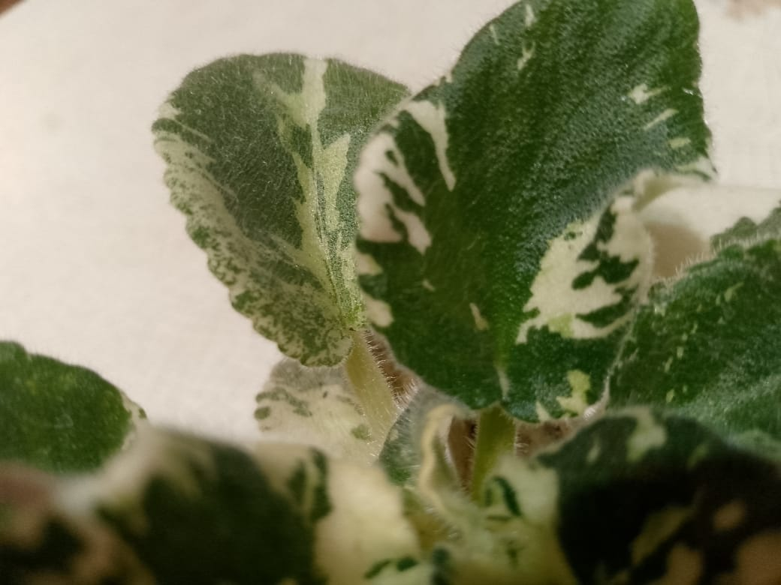

Листья каланхоэ гладкие, т.к. растение относится к суккулентам.

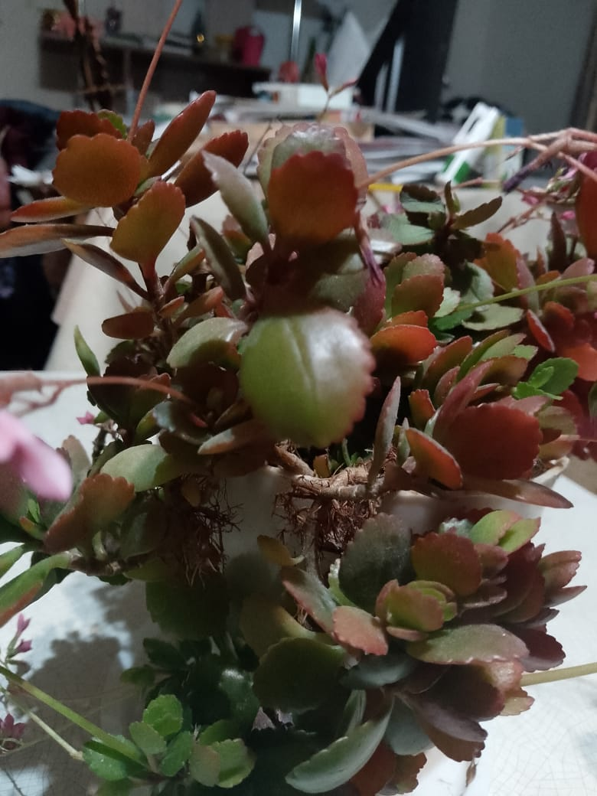

Листья пеларгонии обыкновенной опушенные, имеют волосковую кутикулу.

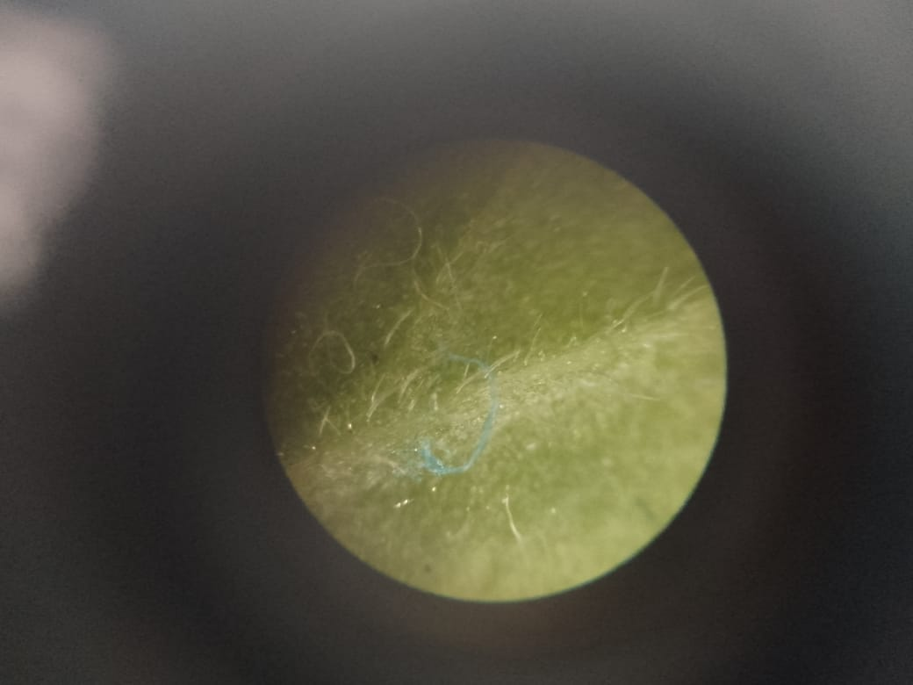

Лист пеларгонии под микроскопом (увеличение 10X10). Волосковая кутикула.

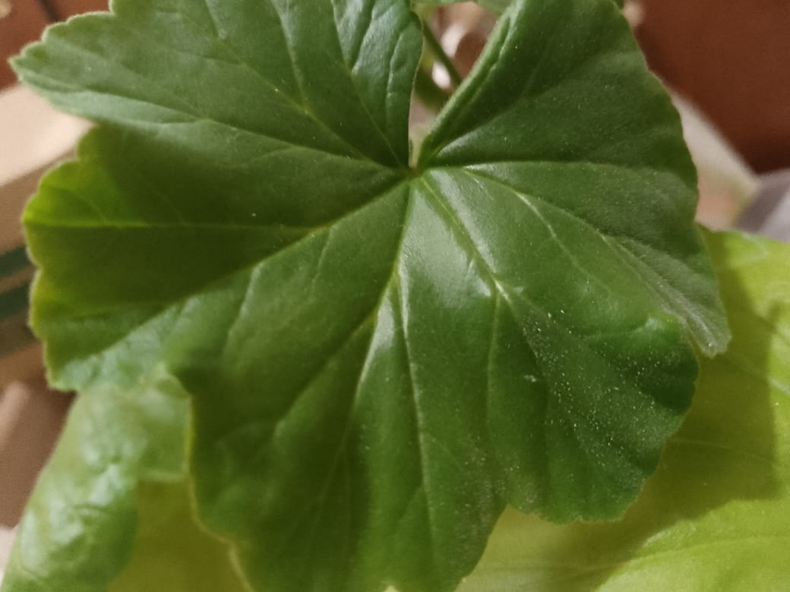

1.2. Определяем расположение устьиц на поверхности листовой пластинки и их количество (делаем слепок с помощью лака и смотрим в поле зрения микроскопа) (5 баллов)

1. Сенполия фиалкоцветковая (фиалка узамбарская), семейство Геснериевые.

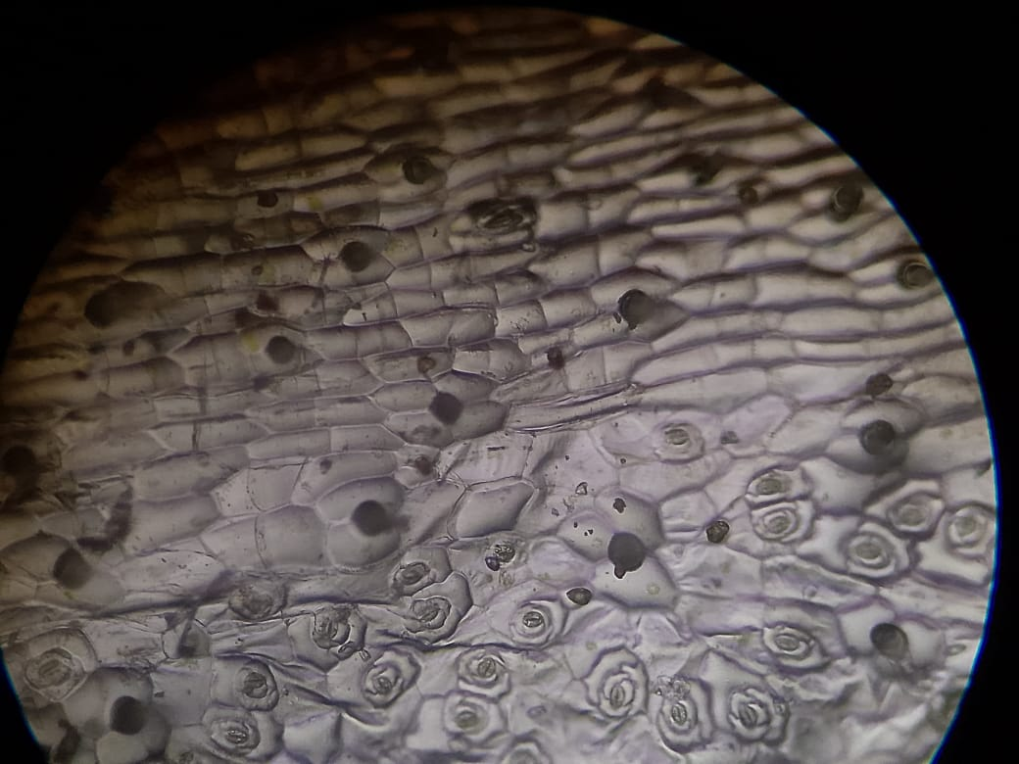

Нижняя сторона листа фиалки узамбарской с устьицами.

Количество устьиц на 1 мм2 – 7 шт.

2. Каланхоэ Блоссфельда, семейство Толстянковые.

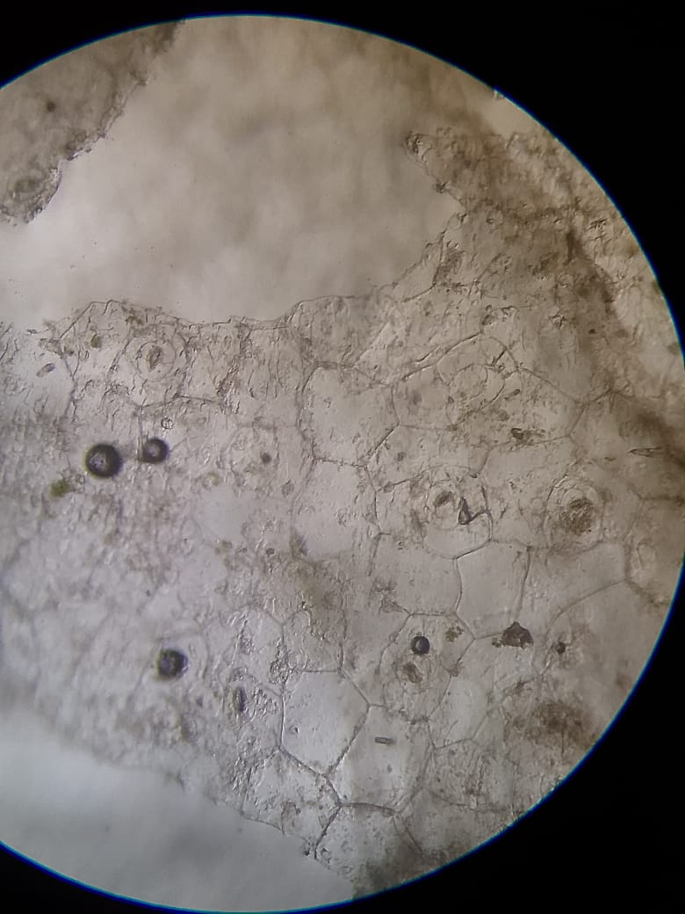

Нижняя сторона листа каланхоэ с устьицами. Стрелками указаны устьица.

Количество устьиц на 1 мм2 – 4 шт.

3. Пеларгония обыкновенная. Семейство Гераниевые.



Нижняя сторона листа. Волосковая кутикула.

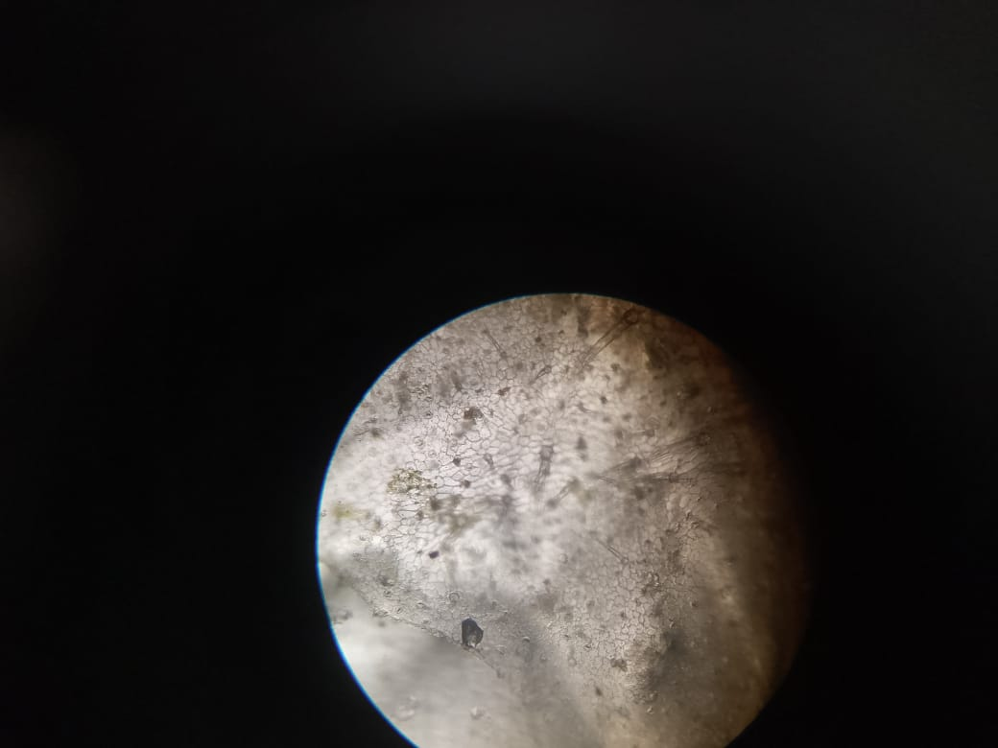

Нижняя сторона листа пеларгонии. Стрелками указаны устьица

Количество устьиц на 1 мм2 – 6 шт.

Команда №1

Хоботов Данила, Барабанов Иван, Карх Маргарита.

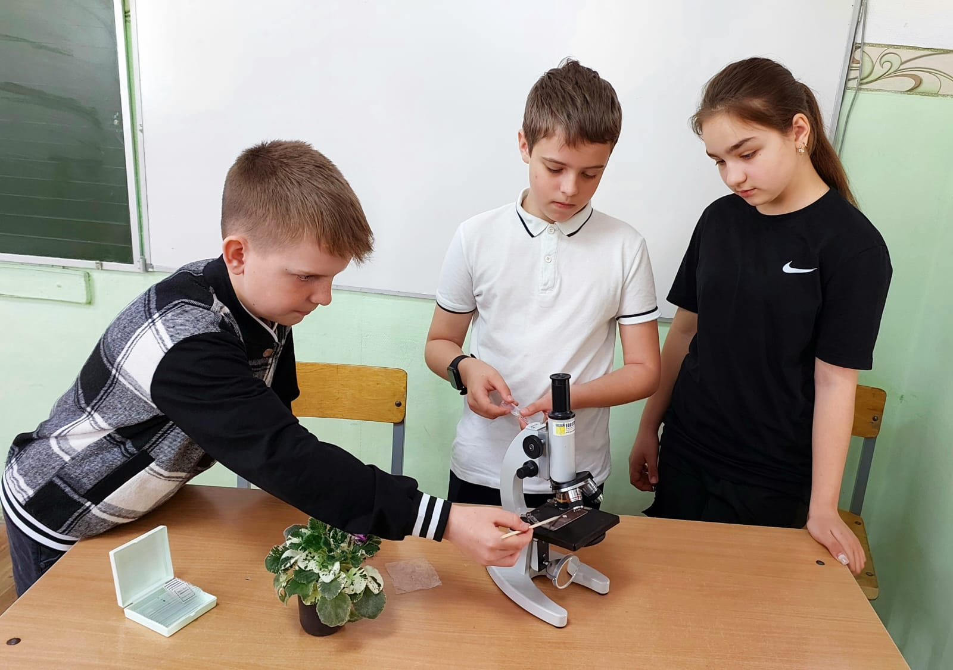

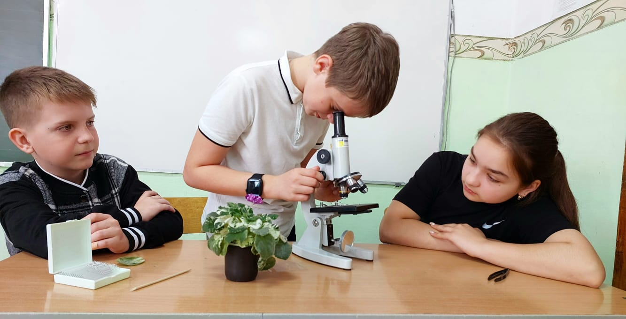

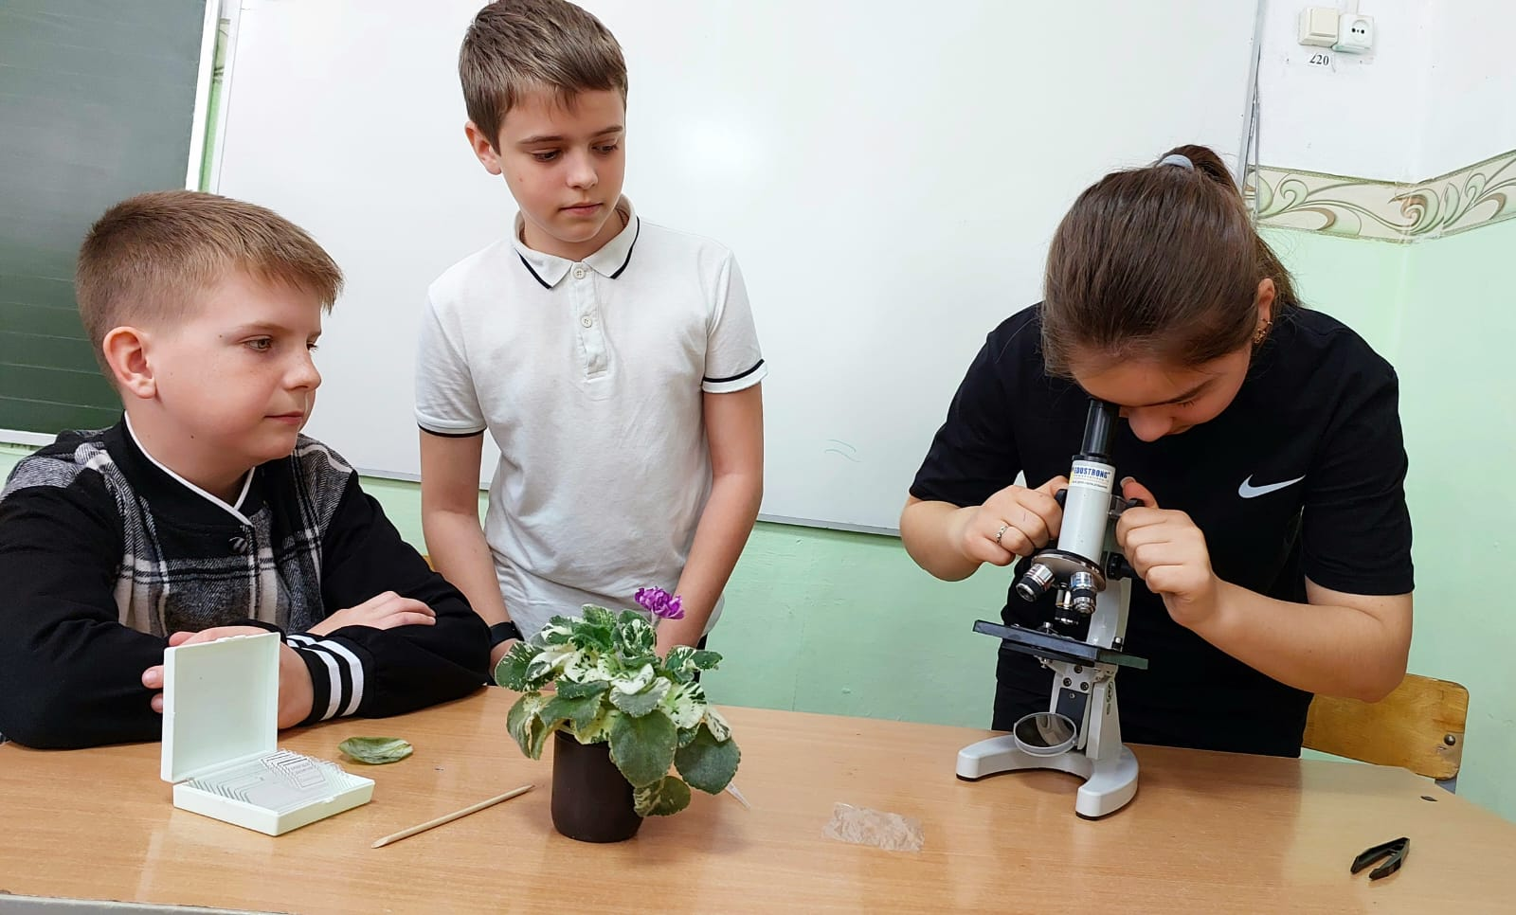

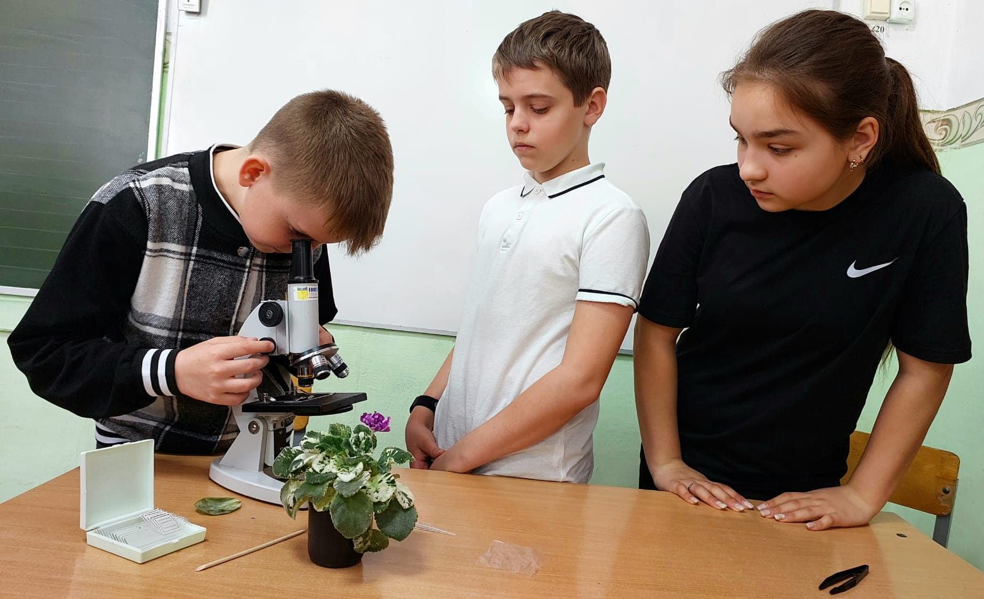



Команда №2

Симакова Анна, Синецкий Александр, Родин Иван

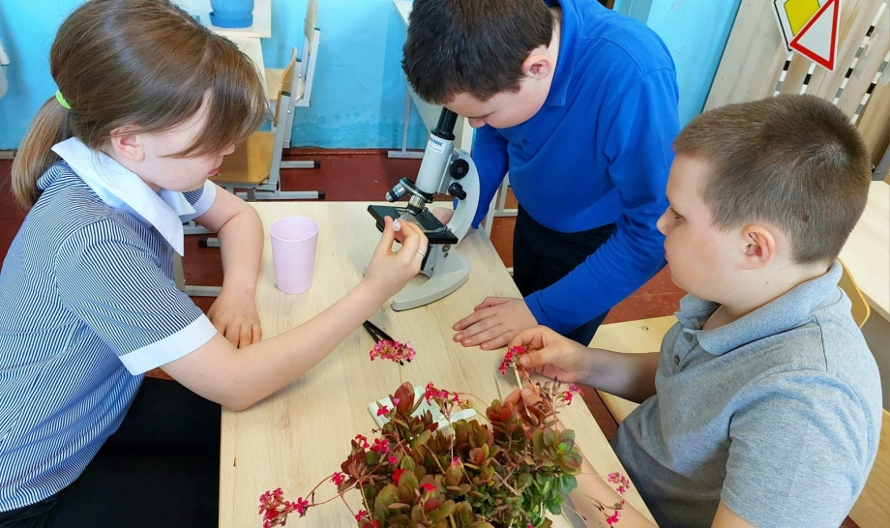

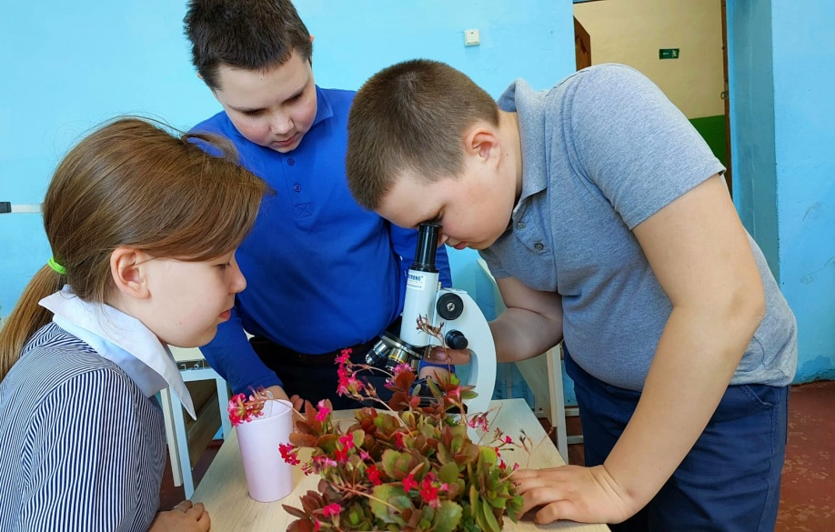

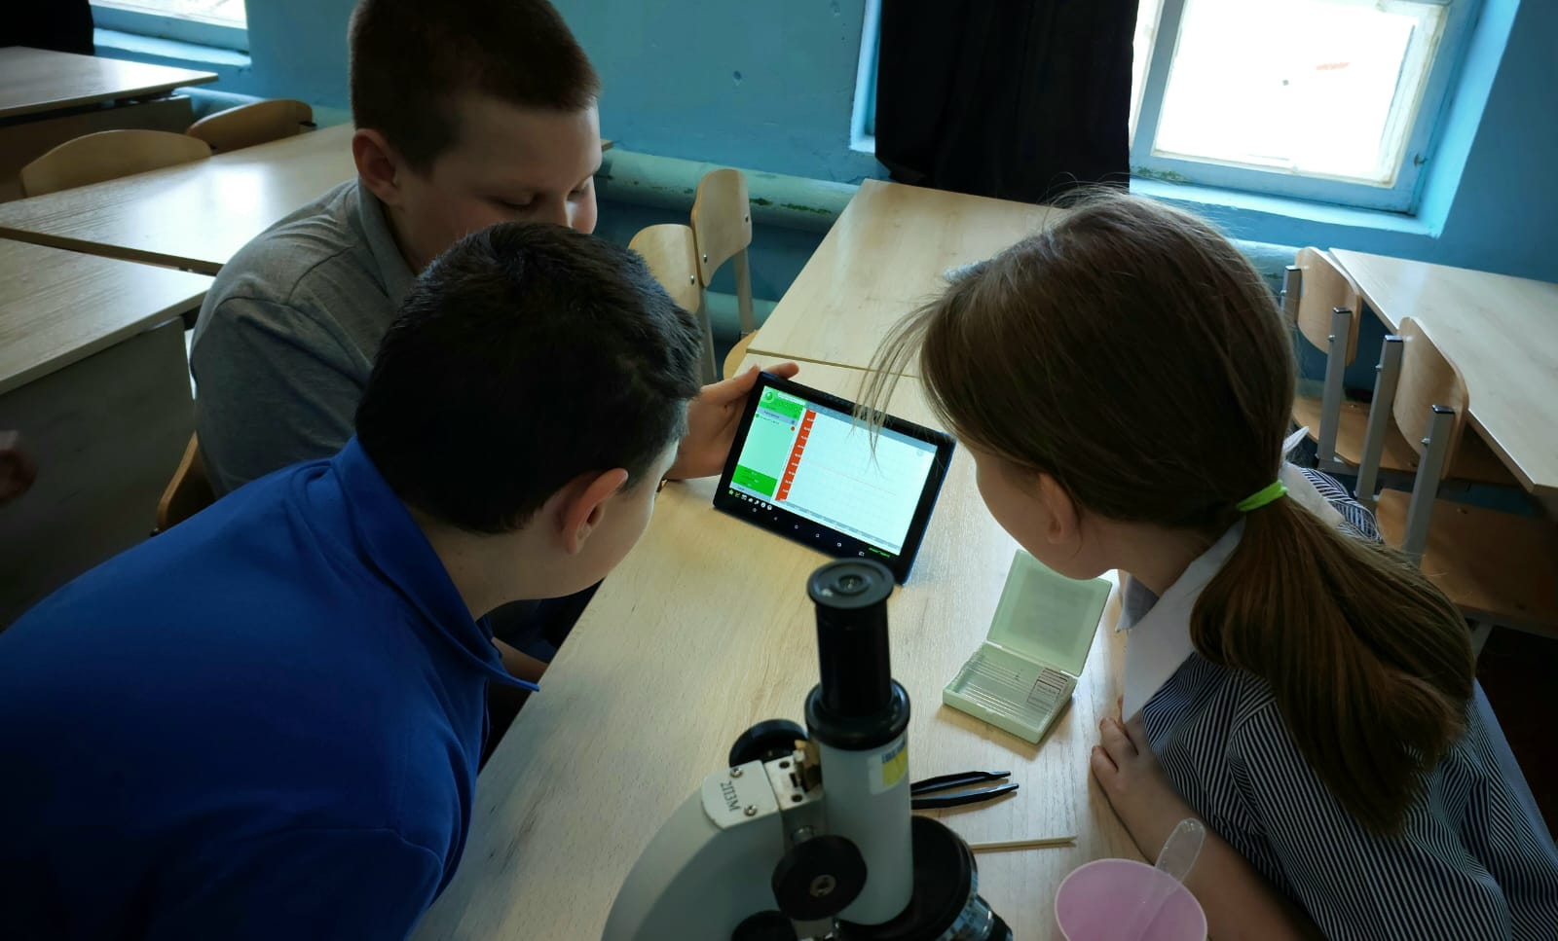

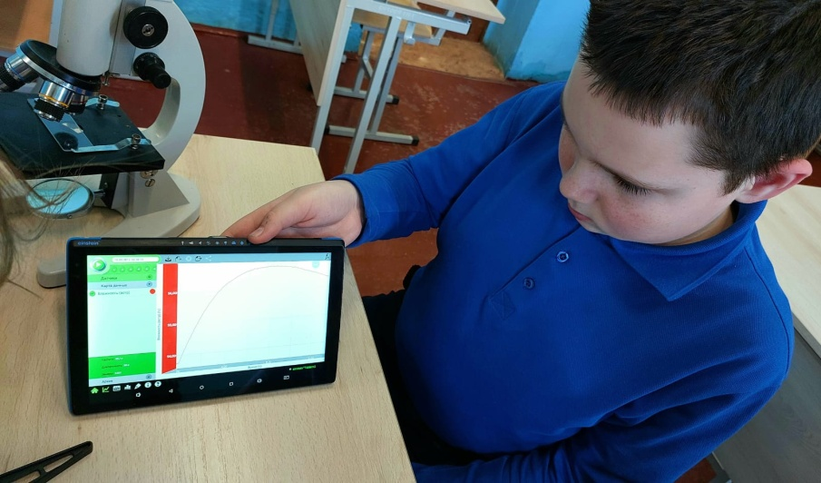

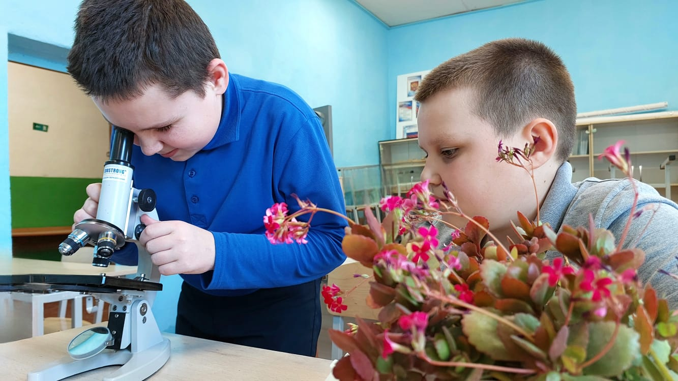

Команда №3

Фирсова Мария, Иванов Фёдор, Воронцов Данила

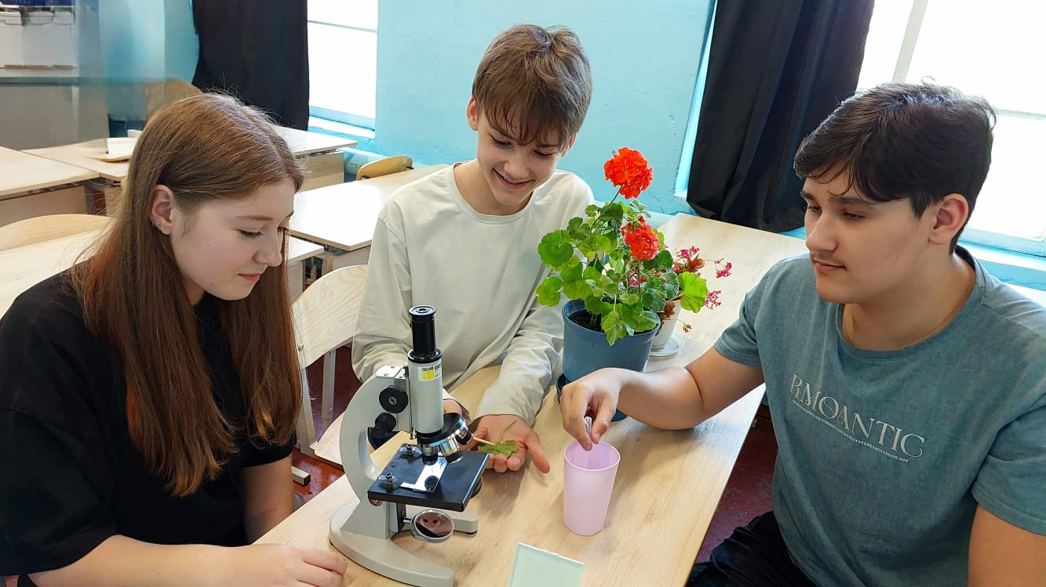

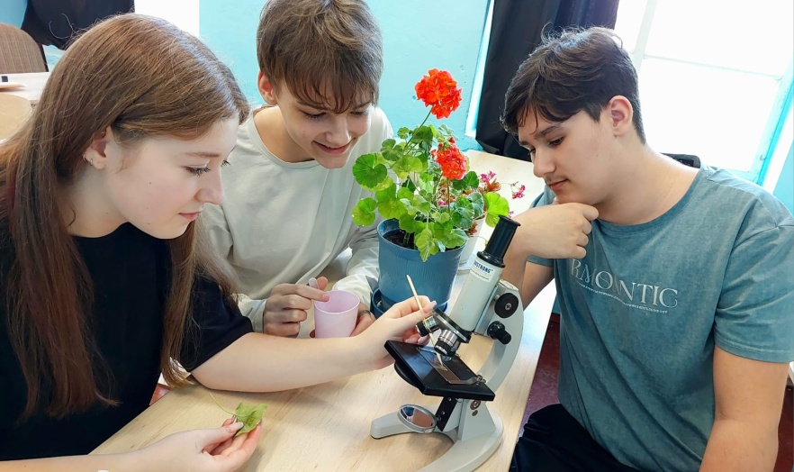

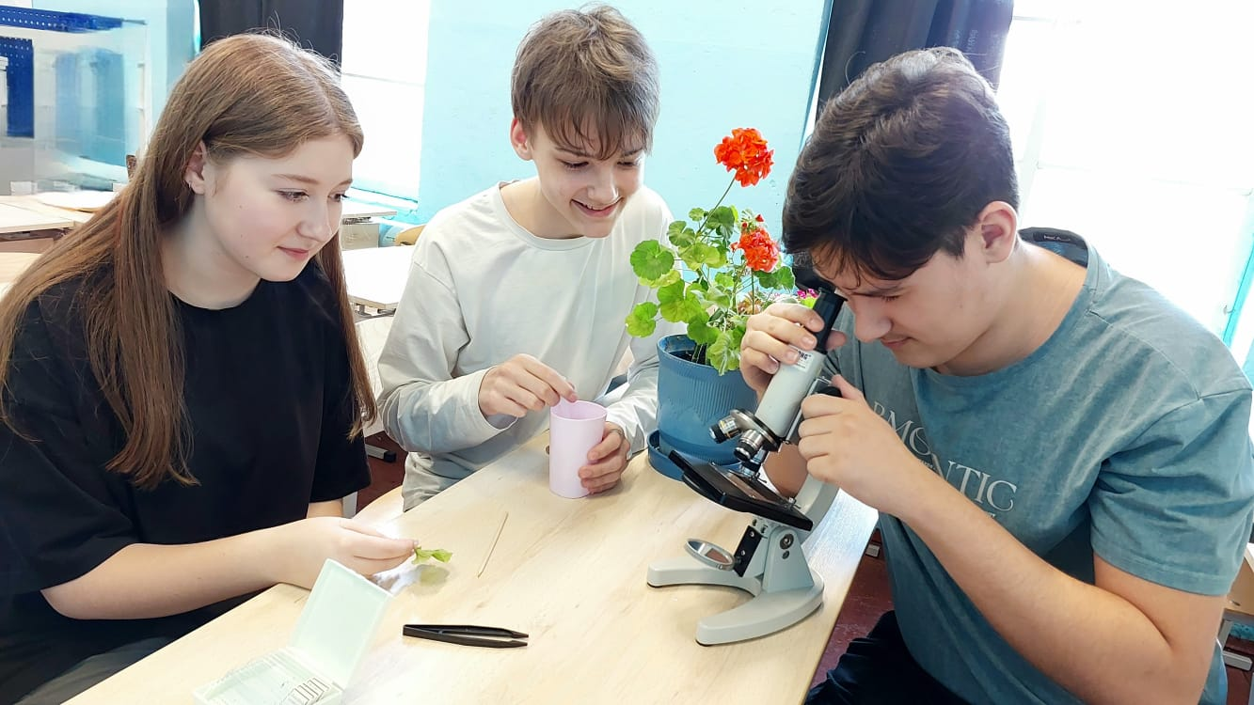

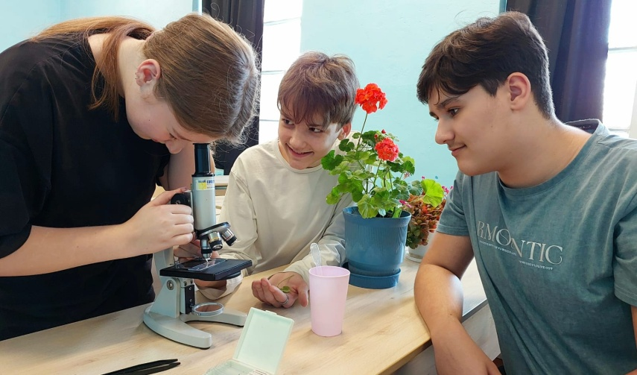

Гипотеза 2: основываясь на количестве и особенностях строения транспирирующего органа, можно предположить, что самым подходящим для осушения почвы растением будет сенполия фиалкоцветковая.

1.3. С помощью датчика влажности, определите какое количество воды испаряет растение за 5 минут (в пересчете на единицу площади листовой пластинки)

|  |  |
| --- | --- |
| Название растения | Количество воды, которое испаряет растение |
| Сенполия фиалкоцветковая | 2 г. |
| Пеларгония обыкновенная | 1 г. |
| Каланхоэ Блоссфельда | 0,5 г. |





1.4. Определите, как изменяется интенсивность испарения воды растением в зависимости от температурных условий. Продумайте и поставьте эксперимент.

Транспирация (от лат. trans и лат. spiro - дышу, выдыхаю) - это испарение воды растением. Вода испаряется с поверхности листьев через клеточные стенки эпидермальных клеток и покровные слои (кутикулярная транспирация) и через устьица (устьичная транспирация). В результате потери воды в ходе транспирации в клетках листьев возрастает сосущая сила. Это приводит к усилению поглощения клетками листа воды из сосудов ксилемы и передвижению воды по ксилеме из корней в листья. Таким образом, верхний концевой двигатель, участвующий в транспорте воды вверх по растению, обусловлен транспирацией листьев. Транспирация спасает растение от перегрева. Температура сильно транспирирующего листа может примерно на 7 С° быть ниже температуры нетранспирирующего завядшего листа. Кроме того, транспирация участвует в создании непрерывного тока воды с растворенными минеральными и органическими соединениями из корневой системы к надземным органам растения.

Интенсивность транспирации – количество воды (г), испаряемое растением с единицы площади листьев (дм2) в единицу времени (ч). Этот показатель варьирует в широких пределах – от 0,1 до 2-4 г воды в час на 1 листьев. Интенсивность транспирации здорового растения зависит от числа устьиц и их размещения на листе, степени открытости устьичных щелей, влажности почвы. Интенсивности освещения, температуры и относительной влажности воздуха, скорости ветра, содержания свободной воды в растении, а также элементов минерального питания в почве. При высокой температуре воздуха испарение воды усиливается и растение охлаждается.

Вывод:

Из исследуемых растений, интенсивнее всего транспирация идет в листе сенполии фиалкоцветковой, затем в листе пеларгонии обыкновенной и в листе каланхоэ Блоссфельда, т.к. в листе сенполии больше устьиц на единицу площади, развитая волосковая кутикула, она произрастает во влажных местах тропической Восточной Африки вблизи экватора, испаряет больше воды за 5 минут. Скорость транспирации выше, если площадь поверхности листа больше. Подходящим для осушения почвы растением в нашем исследовании является сенполия фиалкоцветковая.